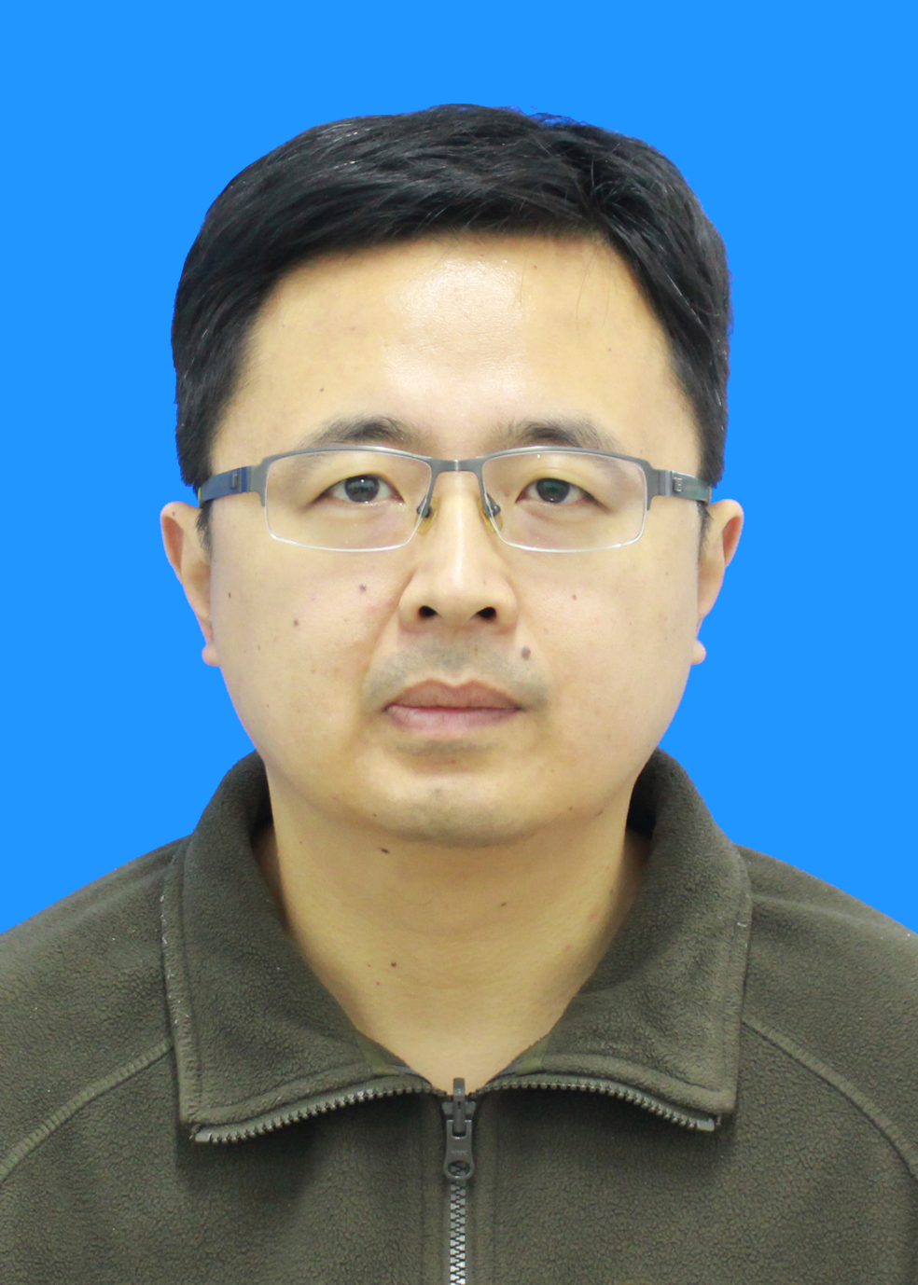 | 姓名 | 高智勇 | 学历 | 博士 | 职称 | 讲师
 | 所属部门 | 信息工程学院计算机系
 | 联系方式 | 电话 13905385230
 |  | 邮箱 gaozhiyong@sdau.edu.cn
教师简介
1976年7月生，中共党员，博士，信息系统项目管理师（高级工程师）。现任山东农业大学信息学院教师。于山东科技大学计算机与科学技术学院获工学博士学位。曾多年负责综合征管系统的数据库管理员、小型机维护、应用运维工作。2014年参加省委组织部组织的“一圈一带”双向交流挂职活动，在泰山区挂职副区长（党组成员）。2019年入选国家税务总局领军人才培养计划。担任发表SCI论文3篇，EI论文4篇，北大核心1篇，软件著作权1项。

教学工作
《JavaEE框架程序设计》、《软件工程》、《C语言程序设计》、《Python程序设计》等课程的教学工作。担任《JavaEE框架程序设计》的课程组长。发表了3篇教研论文。参编教材1部。作为指导教师指导学生获得《山东省大学生软件设计大赛》二等奖两项；获得蓝桥杯省赛二等奖6项。
研究方向
人工智能、知识图谱、图形图像处理
科研教学项目
横向课题：《智能化多频段震动型铲运机的研究项目》项目经费30万。
标志性成果
SCI论文：《Cucker-Smale Flocking Control of Leader-Follower Multiagent Systems With Intermittent Communication》
北大核心：《智能全景视觉传感网络视频多目标跟踪仿真》

